Раздел: | 5.3В.Десятичные дроби и действия над ними.
ФИО педагога | Евсеева Е.А.
Дата: | 15.02.2022
Класс: ___________5________ | Количество  присутствующих: ___15 | Количество  отсутствующих: ___-
Тема урока | Сложение и вычитание десятичных дробей.
Цели обучения в соответствии  с учебной программой | 5.1.2.27. выполнять сложение и вычитание десятичных дробей
Цель урока | Для всех: знать и применять алгоритм сложения и вычитания десятичных дробей;  Для большинства: углубить полученные знания и навыки при решении примеров и задач;  Для некоторых: решать более сложные примеры и задачи
Критерии оценивания | Все обучающиеся:  - выполняют сложение и вычитание десятичных дробей;  Большинство обучающихся:  - решают примеры используя сочетательное и переместительное свойства сложения;  - решают уравнения на сложение и вычитание десятичных дробей;  Некоторые обучающиеся:  решают текстовые задачи на сложение и вычитание десятичных дробей;

Ход урока
Этап урока/ Время | Действия педагога | Действия ученика | Оценивание | Ресурсы
Начало урока  3мин  2 мин | 1.Организационный момент.  Цель: обеспечить психологический настрой.  Создание коллаборативной среды в классе.  Психологическая разминка « Улыбнитесь»  Добрый день ребята! Скажите: у Вас хорошее настроение? Как без слов можно подарить его другим людям при встрече? Как без слов сообщить о своем хорошем настроении? Ну конечно, улыбкой. Улыбнулись соседу справа, улыбнулись соседу слева. Улыбка может согреть своим теплом, показывать ваше дружелюбие и улучшать настроение. Пожелали удачи своему соседу.  Я рада вас видеть на уроке, рада вашим улыбкам и думаю, что время урока пролетит незаметно и сегодняшний урок будет для вас приятным и полезным.  Молодцы ребята!  Рефлексия на начало урока. С помощью техники формативного оценивания «Blob tree».  Цель: оценить свои знания.  Ребята, закрасьте, пожалуйста, ту фигуру на дереве, которая показывает, как вы оцениваете свои знания на сегодняшний день  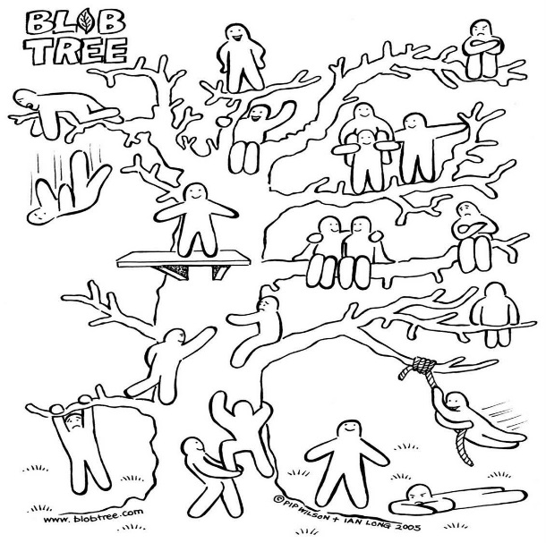  На протяжении урока осуществляется взаимопроверка, самопроверка.  Дети оценивают работу в листах самооценивания. Карточки с вопросами на столах обучающихся.  Учитель выдает листы оценивания работы на уроке. Проводится инструктаж по его заполнению.  Лист самооценивания  Провер ка домаш него Работа с опорны ми поня тиями темы Найди ошибку Диф ферен цирован ная рабо та по карто чкам Решение задач Индиви дуаль ная работа  5б-максим Нет ош-0б 1ош-4б 17б (по1б) 8б (по 2б) 8б (по1б) 6б (по 2б) 5б(по 1б)
5 мин  6 мин  Середина урока  Работа в группах  7 мин | Карточки с вопросами на столах обучающихся.  Проверка домашнего задания. Проверка по образцу.  Учитель предлагает проверку домашнего задания по слайду.  Дескрипторы:  Обучающийся проверяет правильность решения выполненного домашнего задания  Правильно выполненная домашняя работа 5б  Допущена 1ошибка 4б  Нет домашней работы 0б  Формативное оценивание: (сигнальные карточки)  Обратная связь:  - Какой номер вызвал затруднения?  - Какие правила необходимо повторить, чтобы не допускать подобных ошибок?  Работа в группах(деление на группы с помощью разноцветных треугольников).  (развивать навыки работы в группах, уметь взаимосотрудничать)  2. Актуализация базовых знаний учащихся  Цель: актуализировать и скорректировать опорные знания к уроку.  Формативное оценивание:  Техника «Светофор», поднимите красную карточку, если у вас более двух ошибок, поднимите желтую карточку, если у вас 1-2 ошибки, поднимите зеленую, если у вас нет ошибок.  Обратная связь:  Какой номер вызвал трудности?  Какие правила необходимо выучить, чтобы не допускать подобных ошибок?  Работа с опорными понятиями темы  1.Прочти десятичную дробь: 0,21; 2,314; 6,0001; 1,2  2.Сравни десятичные дроби:  8,1 и 4,3  15,04 и 15,4  8,505 и 8,55  6,050 и 6,05  9,11 и 9,01  3.Перевести обыкновенную дробь в десятичную, а десятичную в обыкновенную  1,2  0,3  3,01  5,13  4.Что общего при сложении и вычитании десятичных дробей и натуральных чисел?  5.Какие правила действуют при сложении и вычитании десятичных дробей?  6.Какие законы действуют при сложении и вычитании десятичных дробей?  7.В чём отличие обыкновенных и десятичных дробей друг от друга?  Дескриптор:  обучащийся правильно читает десятичные дроби,  сравнивает дроби;  переводит обыкновенную дробь в десятичную, десятичную в обыкновенную,  отвечает на вопросы учителя  Обратная связь:  Прием «Большой палец»  - Какие затруднения возникли при решении упражнений?  - Что еще необходимо повторить, чтобы не допускать ошибок?  «Найди» ошибку (работа в парах)  Найдите сумму 7,3+0,865 Решите уравнение (х + 3,5)-4,8=2,4  На одной машине 3,4 т груза, а на другой на 0,85т больше. Сколько тонн груза на двух машинах? Найдите значение выражения 87,5-(69,38+1,82)  Вычислите х+0,45 при х=10 Найдите разность 10,3-8,17  Вычислите 6$\frac{4}{25}$ -5,12 Вычислите: 9$\frac{7}{10}$ +5,92-3$\frac{9}{20}$  Ответы:  8,165 3,7  7,65 16,3  10,45 2,13  1,04 12,17  Обратная связь: Итак ребята какие вопросы у вас возникли при решении этих примеров?  Давайте проанализируем ваши недочеты, затруднения.  Стратегия Ф.О. «Светофор».У каждого ученика имеются карточки трех цветов светофора. Учитель просит учащихся показывать карточками сигналы, обозначающие их понимание или непонимание материала.  Работа в группах. Учащимся выдаются карточки с заданиями на группу.  1 задание  1 группа 2 группа  - 15,31- 6,15 - 82,784+33,6 - 365,7-52,25 - 31-29,039 - 16,25+24,3-3,75 - 46,37-7,75 - 3,27+0,008 - 64,123-38,15 - 5-2,49 - 35,7+88,2-40,46  3 группа 4 группа  1)43,57-18,4 2)37,182+5,9 3)29,435-29,039 4)72-3,56 5) 0,58+6,43-3,57 1)55,75-12,25 2)0,21+0,184 3) 5-2,49 4)0,02+0,061 5)67+49,63-4,63  Критерии оценивания:  - Находит сумму десятичных дробей;  - Находит сумму десятичной дроби и натурального числа;  - Находит разность десятичных дробей;  - Находит разность при вычитании десятичной дроби из натурального числа  Формативное оценивание:  Прием «Сигналы рукой»   Я понимаю __________ и могу объяснить (большой палец руки направлен вверх)  Я все еще не понимаю _________ (большой палец руки направлен в сторону)  Я не совсем уверен в _______________(помахать рукой) | Разноцветные трегугольники  Карточки  Карточки | Фо
5 мин  10  Конец урока  2 мин  2 мин | Обратная связь  -Что было непонятно при решении примеров?  -Попробуем сформулировать правило сложения и вычитания десятичных дробей.  Физминутка  Раз- подняться на носки и улыбнуться,  Два – руки вверх и подтянуться,  Три- согнуться, разогнуться,  Четыре- снова всё начать.  Пять- на пояс руки ставим,  Шесть -повороты туловища начинаем,  Семь- по глубже всем вздохнуть.  Восемь - мы разок присядем,  Девять- урок наш продолжаем.  Цель: снять физическое утомление, обеспечить переключение вида деятельности и повысить умственную работоспособность учащихся;  Резерв урока.  Цель: Повысить интерес к предмету через дополнительную информацию.  Учитель. У вас на столах находятся бумажные ленты, разделенные по ширине пополам пунктирной линией. Давайте склеим из них кольца. Но не как попало, а так, чтобы белая сторона ленты была склеена с цветной. Перед склейкой перекрутите ленту один раз. Получилось знаменитое в математике бумажное кольцо. У него есть даже особое название – лист Мебиуса. А теперь разрежьте ножницами склеенную ленту посередине, вдоль пунктирной линии. Как вы думаете, что получится? Конечно, если бы мы не перекрутили ленту перед склейкой, все было бы просто: из одного широкого кольца получилось бы два узких. А что сейчас?  – Вот какие неожиданные вещи происходят с простой бумажной полоской, если склеить из нее лист Мебиуса. У этого листа масса удивительных свойств.  Лист Мебиуса – один из объектов области математики под названием топология (по-другому “геометрия положения”). Удивительные свойства листа Мебиуса – он имеет один край, одну сторону, – не связаны с его положением в пространстве, с понятиями расстояния, угла и тем не менее имеют вполне геометрический характер.  Изучением таких свойств занимается топология. В топологии изучаются свойства фигур и тел, которые не меняются при их непрерывных деформациях (как если бы они были сделаны из резины).  Задание №2  Решите задачи:  На карточке 3 задачи каждый ученик в группе выбирает себе задание по силам. Задачи уровня А, Б и С  А) По железной дороге от станции Астана (через станцию Есиль) до станции Тобол 664,8 км, а до станции Есиль 376,5 км. Найдите расстояние от станции Есиль до станции Тобол.  Б) Расстояние от станции Актогай до станции «Дружба» (станция на границе с Китаем) 304,8 км Со станции Актогай вышел товарный поезд со скоростью 55 ²_{/5} км/ч, одновременно ему навстречу со станции «Дружба» выехал пассажирский поезд со скоростью 78,8 км/ч. Какое расстояние будет между поездами через 1 час?  С)Расстояние от станции Тараз до станции Алматы 538,8км. Расстояние от станции Тараз до станции Чу 232,75км,а от станции Луговая до станции Алматы 421,6 км. Найдите расстояние от станции Луговая до станции Чу  Критерии оценивания :  - Составляет краткое условие задачи  - Составляет числовое выражение  - Находит сумму/разность десятичных дробей;  - Находит ответ;  Формативное оценивание Учащиеся проверяют свои работы и выставляют баллы по слайду, карточки сдают преподавателю.  Сигнальные карточки(самопроверка)  Красный цвет- допущено более 2 ошибки  Желтый цвет -1 ошибка  Зеленый цвет-выполнено верно  Обратная связь  - Какое задание для вас оказалось сложным?  -Что нужно вспомнить  Домашнее задание: Дифференциация по уровню сложности.  Уровень А: №. 779  Уровень В: № 792  УровеньС: № 801  Рефлексия.  Вопросы:  - Что получилось на уроке...  - Над чем надо паработать..  - Что нужно повторить..  Итог урока.  Цель: инициировать рефлексию учащихся своей деятельности, взаимодействия с учителем и одноклассниками.  -Ребята, чему мы должны были сегодня научиться на уроке?  -Выполнять сложение и вычитание десятичных дробей  В начале урока вы показали на какой ветке дерева вы находились. Теперь я вас попрошу оценить свои знания  и с помощью этого же дерева показать, на какой ветке вы находитесь сейчас, по завершении урока. Смогли вы продвинуться дальше или остались на том же уровне?  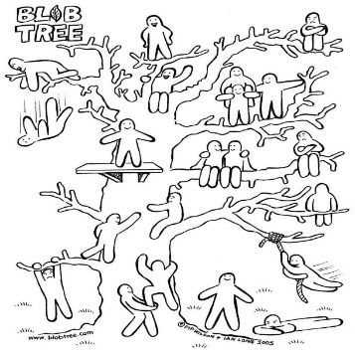  Рефлексия: Оцените свою работу на уроке  Я доволен собой, у меня все получилось.  У меня не все получилось, нужно повторить.  Многое не получилось, нужно повторить.  - Понравился ли вам урок?  - Что было трудным для вас?  - Что вам больше понравилось?  Учитель подводит итог урока по методу: две звезды, одно пожелание.

